EdwardG4 nyheter

Senast sparad 2013-10-14
Version 1.02
Innehåll

1 Omarbetat gränssnitt 3
1.1 Registreringsfliken 3
1.2 Journal-fliken 3
1.3 Daganteckningsfunktioner 4
1.4 Dagant-fliken 4
1.5 Kvalitetsfliken 5
1.6 Konsultfliken 5
1.7 Brevfliken 6
1.8 Arkivfliken 6
1.8.1 Bildgrupperingar 7
2 Inaktivering av användare 7
3 Systemregistret uppdaterat 8
4 Prislistor och diagnos/terapiregister 8
5 Återsignera terapier 9
5.1 Exempel: 4 terapier har utförts vid samma behandlingstillfälle. 9
6 Kontroll då terapier stryks 10
7 Terapiplanering 10
7.1 Exempel: 3 besök skall planeras i samma terapiplanering. 10
8 Licenshantering 10
9 Borttagna flikar för Mona, Ebba och Arne 11
10 Övriga nyheter 11

Omarbetat gränssnitt

Storleken på huvudformuläret i Edward G4 har ökats från 800 x 600 pixlar till 1366 x 768. Den minimala upplösningen på skärmen är 1280 x 768.

Detta har resulterat i nytt utseende på många av flikarna i Edward G4. Många saker har fått mer plats. Andra saker har flyttats runt för att utnyttja det stora formatet bättre.

Registreringsfliken
Registreringsfliken har utökats med Bild på patienten, en OBS!-ruta och patientens och målsman/mäns e-postadresser. I OBS!-rutan visas den text som tidigare visades i enskilda dialoger då patienten valdes: "Patienten har x antal osignerade daganteckningar", "Patienten har x antal osignerade remisser" och så vidare. Även dialoger som gällde användaren: "Tänk på att du har osignerade..." har tagits bort och ersatts av en enda dialog som visas då användaren loggar ut eller stänger Edward. Användaren har då möjlighet att avbryta utloggningen/stängningen och istället signera av alla osignerade uppgifter.
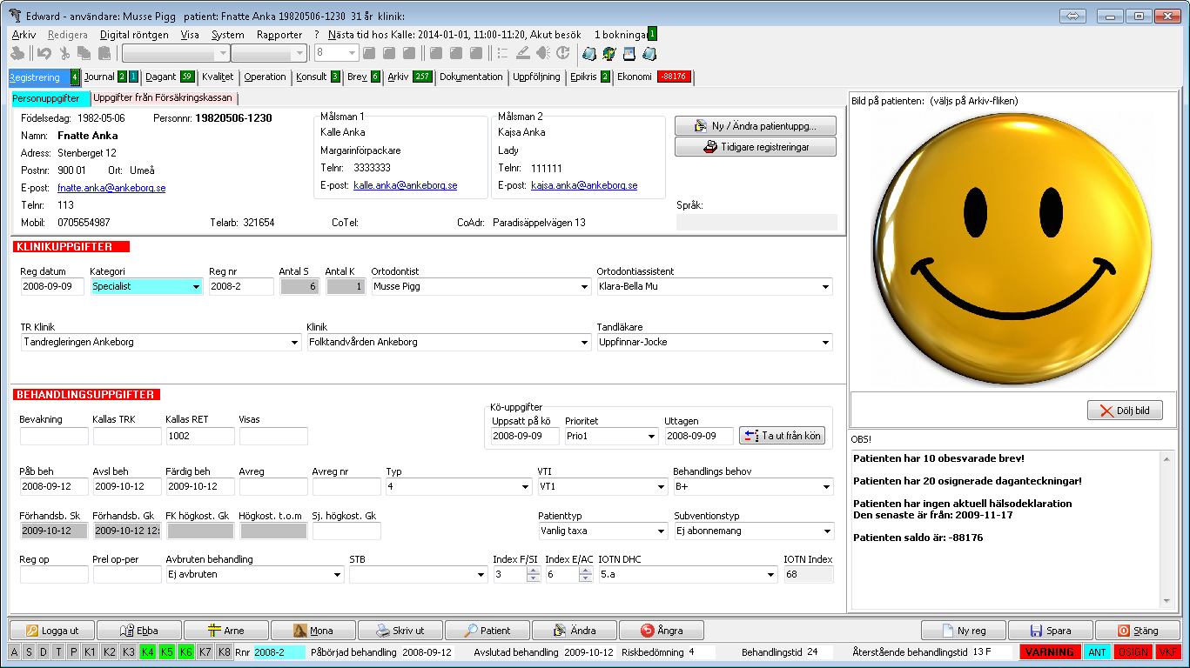

Journal-fliken
Journal-fliken har fått helt nytt utseende. Datagridden som visar terapier har blivit bredare. Detta för att rymma alla fält som behövs då Edward arbetar direkt mot Försäkringskassan. På grund av detta har diagnoserna fått flytta på sig och ligger numera ovanför terapierna till höger. Målsättning/terapiplanstexten ligger längst upp till höger. Anamnes ligger längst upp till höger och Status under. Alla del-rutor, Anamnes, Status, Målsättning/terapiplan, Diagnoser och Terapier går att förstora var för sig.
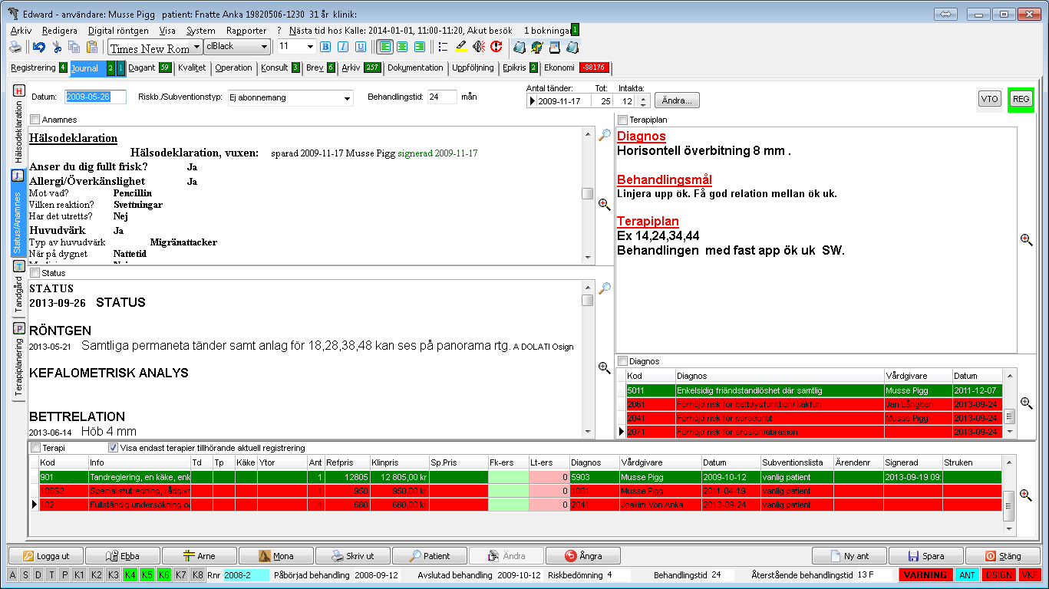

Daganteckningsfunktioner
Daganteckningsfunktionerna på fliken Dagant, Konsult, och Epikris har byggts om så att redigering av texten görs i en separat textruta som visas nedanför anteckningarna. På så vis går det att bläddra bland tidigare daganteckningar samtidigt som en annan redigeras. (Funktionen att bläddra bland tidigare daganteckningar fanns förut i en separat textruta. Den är borttagen.)

Dagant-fliken
Dagantfliken har byggts om så att daganteckningarna har fått mer plats. Samtidigt som de tre bilderna, som kan visas här, har flyttats till höger sida. Även diagnoser och terapier ligger på höger sida under bilderna.

Funktionen att bläddra mellan olika saker att visa har tagits bort, eftersom allt redan syns.
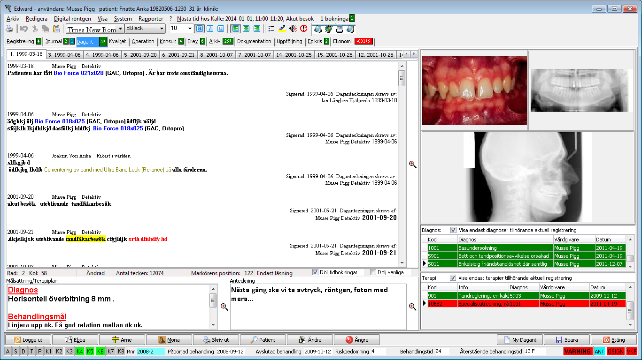

Kvalitetsfliken
Inregistrering och avregistreringsinformationen från fliken Dokumentation har flyttats till fliken Kvalitet.
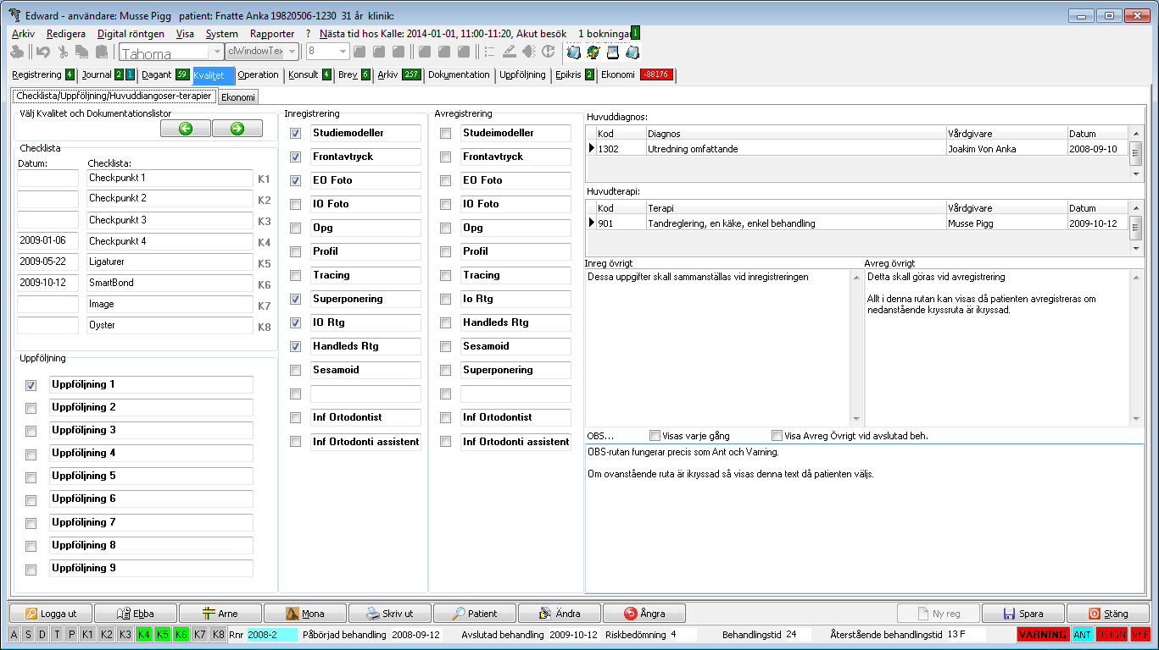

Konsultfliken
Konsultfliken har byggts om så att daganteckningarna har fått mer plats. Diagnoser och terapier har flyttats till höger sida, där även informationen från Registreringsfliken ligger.
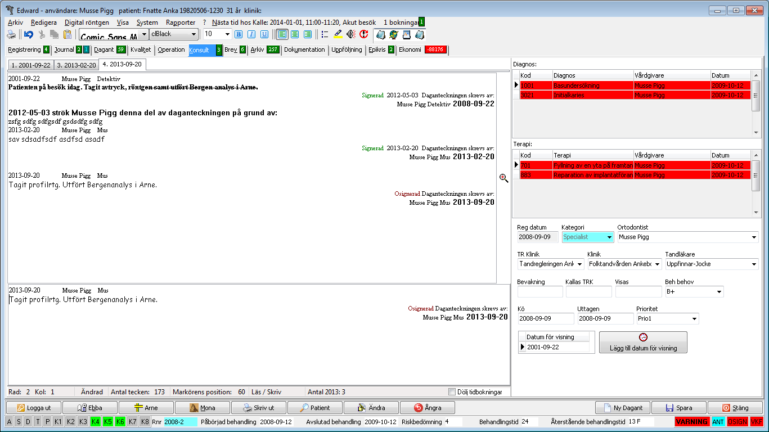

Brevfliken
Brevfliken har även den byggts om så att själva brevtexten är större och efterliknar ett A4. Befintliga brev och information om det aktiva brevet finns på höger sida.
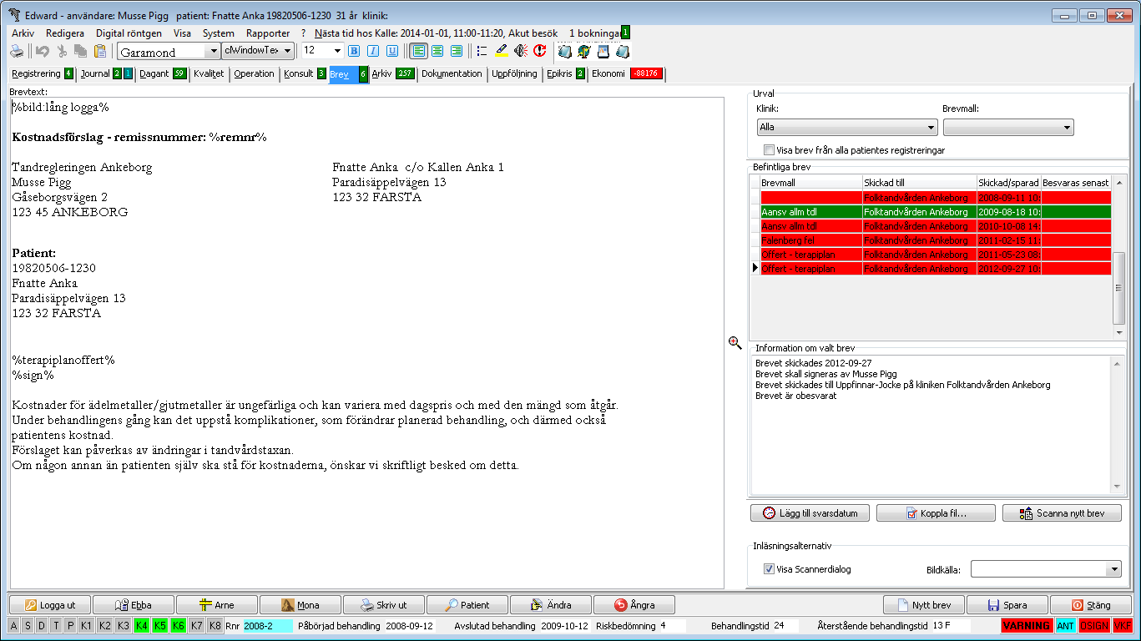

Arkivfliken
Arkivfliken har byggts om så att de tre bilderna som förut låg underst på fliken numera ligger till höger. Bildserietagningen visas numera ovanför de tre bilderna när bildseritagning är aktiv.
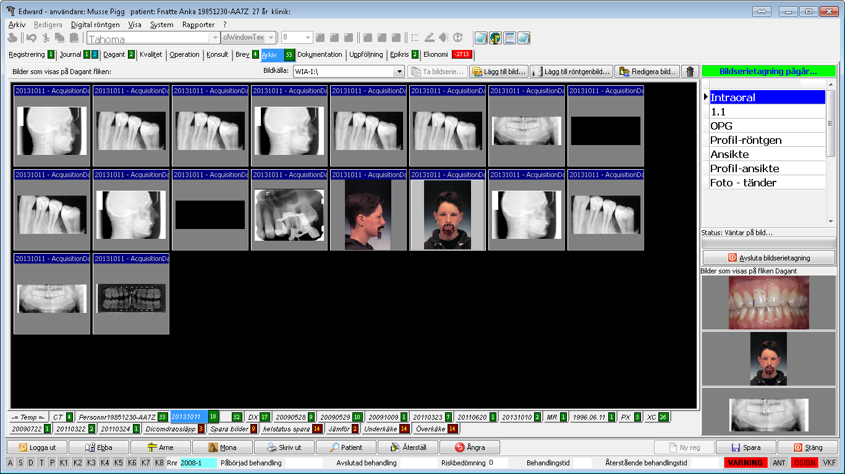

Bildgrupperingar
Förut var bildgrupperingar kopplade till en specifik flik. Numera är de helt frikopplade från standardflikarna. Man behöver med andra ord inte skapa en flik först och sen koppla in den på bildgrupperingen.

Nytt med bildgrupperingar är att de numera kan kopplas till en enskild vårdgivare och/eller en enskild klinik. Bildgrupperingsfliken visas då endast om man är inloggad som den vårdgivaren eller kliniken (väljs på inloggningsfliken).
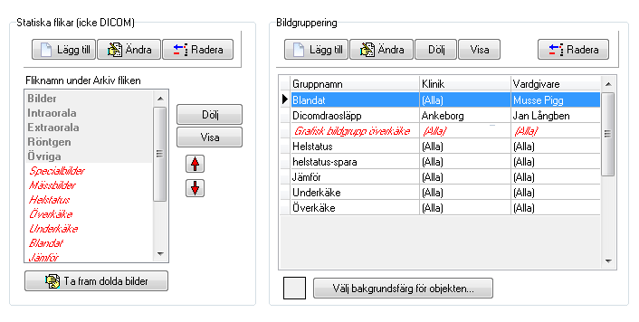

Inaktivering av användare

I Edward G4 går det att inaktivera en användare. Förut fick vårdgivare som slutat eller som av andra anledningar inte skulle ha rättigheter i Edward/Mona/Arne raderas. Numera finns möjligheten att inaktivera dem istället. Detta är särskilt användbart då vårdgivare skall återkomma kanske efter tjänstledighet eller liknande.

Systemregistret uppdaterat

Flikarna i Systemregistret i Edward G4 har flyttats och grupperats bättre. De flesta flikar finns kvar men har flyttats till andra flikar. Fliken Journal har döpts om till Journal/Prislistor. Flikarna DICOM, Bildserier och Arkivflikar har flyttats till fliken Bilder. Alla flikar som innehöll listor som används på Journalfliken har flyttats till Journal/Prislistor.

Prislistor och diagnos/terapiregister

I Edward G4 är prislistorna och diagnos/terapiregisterna helt sammanflätade. Detta för att förenkla inmatning av diagnoser och terapier. Flikarna Diagnos och Terapi på Journal-fliken Systemregistret har hamnat under fliken Prislistor.
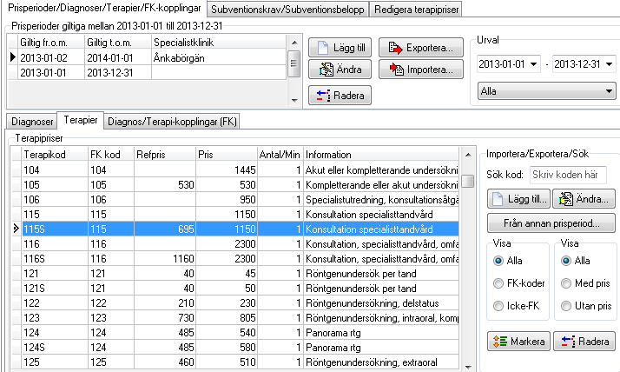

Både diagnoser och terapier har fått varsin flik. Gemensamt för dessa är att de är sökbara. Det går även att göra urval som till exempel visa endast FK-koder, prissatta (terapier) med mera.

Viktigt att komma ihåg är att diagnoser och terapier numera är underställa en aktiv prislista. Detta innebär att det går att färdigställa en komplett prislista som börjar gälla ett vissta datum. Denna nya prislista kan då innehålla nya diagnoser/terapi som inte kan användas förrän då. Då en ny prislista skall skapas finns möjligheten att kopiera den föregående för att underlätta.

Pro Curis ambition är att hädanefter tillhandahålla aktuella prislistor som överensstämmer med Försäkringskassans koder och priser/kombinationer. (Dock måste viss finjustering göras efter import av dessa. Såsom era egna priser och terapier som ingår i subventionslistor.)

Dessa importeras då via knappen Importera på fliken Prisperioder/Diagnoser/Terapier/FK-kopplingar.

För att anmäla er till denna funktion, skicka ett mail till support@procuris.se så informerar vi er via mail då det finns en ny prislista att ladda ner och importera.

Vid uppgradering till G4 konverteras befintliga Diagnos och Terapi-register till en prislista. Om det inte finns någon aktiv prislista, så skapas en. Det måste alltså alltid finnas minst en aktiv prislista. Denna prislista måste ha ett "till och med datum" som sträcker sig framåt i tiden. När prislistans till och med datum passerats inaktiveras den automatiskt och inga diagnoser/terapier visas när man trycker F11 respektive F12. Sätt därför ett till och med datum långt fram i tiden (10 år) och redigera endast den då en ny skall skapas/importeras.

Återsignera terapier

Terapier som ingått i en kundkorg och skickats till Försäkringskassan kan numera återanvändas.

Exempel: 4 terapier har utförts vid samma behandlingstillfälle.

Alla signeras samtidigt och läggs i en kundkorg som skickas till FK. Då upptäcks det att en av terapierna är felaktiga!

Förut fick man gå till Mona och leta upp kundkorgen. Makulera den både i Moan och hos FK. Sedan fick man stryka den felaktiga terapin i Edward och lägga in koderna via Mona i kundkorgen och skicka dem till FK i samband med betalning i Mona.

Numera går man till Mona och letar upp och makulerar kundkorgen. Sedan går man till Edward och stryker den felaktiga terapikoden. Sedan högerklickar man på en av de redan signerade terapierna och väljer "Skicka till FK igen tillsammans med alla andra signerade terapier med samma datum och vårdgivare". Då skapas en ny kundkorg och terapierna skickas till FK igen.

Fördelen med det nya sättet är att FK (förhoppningsvis) redan godkänt kundkorgen då man i Mona tar betalt för besöket. På så vis minimeras risken att FK skulle avslå ersättningen av någon anledning. Man vet redan innan man tar betalt hur stor ersättning det blir.

Kontroll då terapier stryks

Numera görs kontroll då en terapi skall strykas att den inte ingår i en befintlig kundkorg. Om terapin trots det skall strykas måste kundkorgen först makuleras i Mona.

Terapiplanering

Numera är terapiplaneringen, då flera besök planeras samtidigt, ännu mer kraftfull.

Exempel: 3 besök skall planeras i samma terapiplanering.

På fliken Besökstillfällen skapas 3 olika besök med olika datum. OBS! Tänk på att bara använda datumintervall "Idag - och 14 dagar bakåt i tiden". Alltså skriv dagens datum på ett av tillfällena. Gårdagens datum på det andra och i förrgår på det tredje. (Annars går det inte igenom FK:s kontroller)

Gå sedan till fliken Terapier och lägg in alla diagnoser/terapikoder. Koppla sedan de olika terapierna till önskade besökstillfälle. Att datumen inte stämmer med verkligheten gör inget för uträkningens skull. Kontrollera att allt ser rätt ut och tryck sedan på Kontrollera mot FK... Alla besökstillfällen skickas till FK ett och ett för kontroll. Den planerade ersättningen räknas ut och visas längst ner. Besökstillfällena markeras som godkända om de blir godkända. Om inte, högerklicka och välj Visa senaste FK-meddelande för att se felmeddelandet från FK.

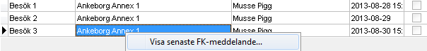

Licenshantering

Licenshanteringen som tidigare fanns i Systemregistret på fliken Licenser, återfinns numera i en licenshanterare som är samma för alla Pro Curis produkter. Man når den nya licenshanteraren från Systemregistret - Licenser - Starta Pro Curis Licenshanterare....
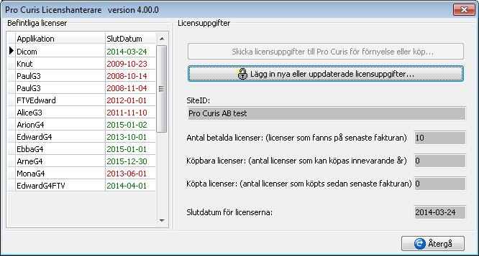

Nytt i G4 är att alla licenser måste förnyas innan de går ut. Möjlighet finns även att förlänga licenserna mer än ett år och på så vis få rabatt.

Borttagna flikar för Mona, Ebba och Arne

Direktflikarna i Edward för Mona, Ebba och Arne har tagits bort. Knappar och popupmenyer för att hoppa till Mona, Ebba och Arne finns dock kvar som vanligt.

Övriga nyheter

Edward har blivit ännu bättre på att läsa DICOMDir bilder. Numera går det att skapa ett DICOMDir som söker enligt standarden Efternamn, Förnamn, Personnr (max 8 tecken).

Nytt är även att Edward kan läsa thumbnails som tillhör DICOMDir-filer. Thumbnailen skall heta samma sak som DICOM-filen fast med ändelsen .tmb och ligga i samma katalog. (Se Pro Curis DICOM ICON Maker för mer information om att skapa thumbnails i ett DICOMDir)

I Systemregistret på fliken Bilder - DICOM finns numera alternativ för att generera nya StudyUID och SeriesUID vid byte av Modalitet då bilder sparas till DICOM i Edward. Det vill säga att alla bilder som sparas på en patient med samma typ (modalitet) hamnar i samma bildserie automatiskt.

I Systemregistret på fliken Bilder - Arkivflikar finns numera inställning för att ändra mellanrummet på bilderna på Arkivfliken. Förut var standarden 1 pixel nu är den 4 men går att ändra här. Inställningen gäller alla i Systemet.

